Au camping
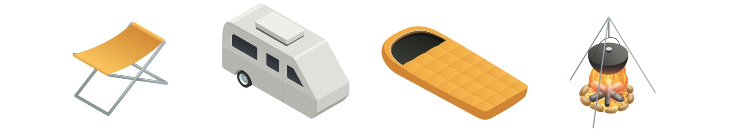
Un tabouret pliant | Une caravane | Un sac de couchage | Un trépied  de feu de camp
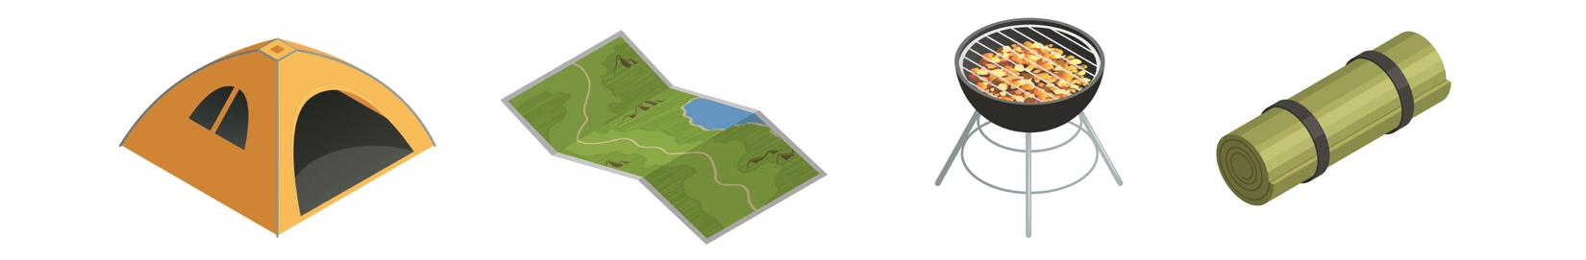
Une tente | Une carte | Un barbecue | Un tapis de sol
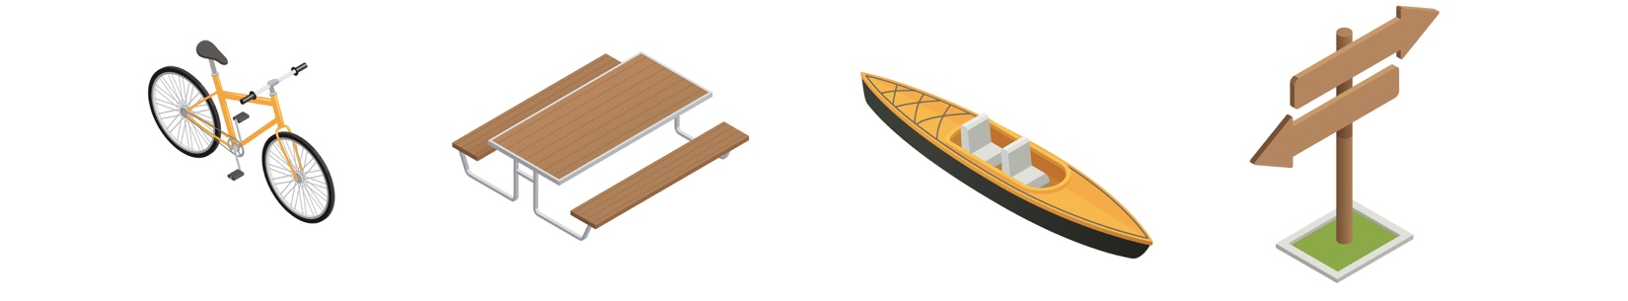
Un vélo tout terrain  (VTT) | Une table de pique-nique | Un canoë | Des panneaux indicateurs
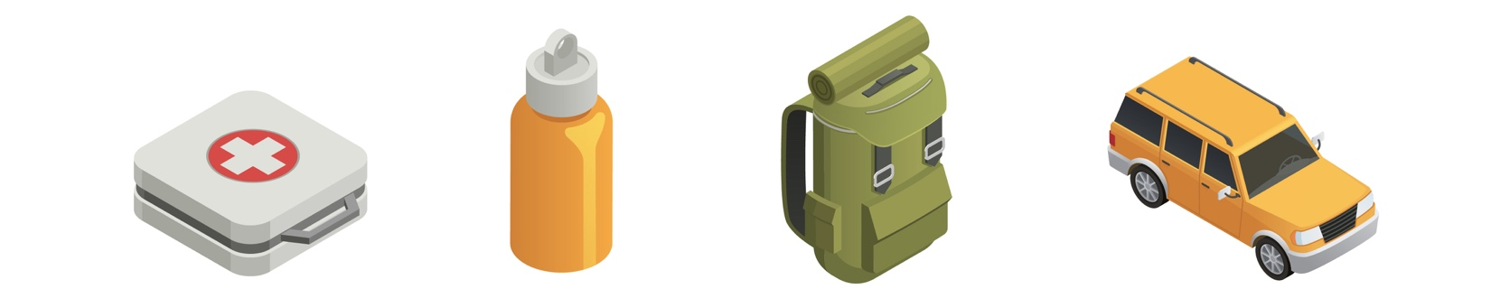
Une trousse de secours | Une gourde | Un sac à dos de randonnée | Un 4x4

